附件5：学生评估使用手册
系统登陆地址：
地址：http://www.bksms.sdu.edu.cn/
角色类型：本科生
系统操作类型：■B/S操作

学生评估
- 菜单位置——点击“课程评估/学生评估”，显示“教学任务”列表界面。
列表里显示的是该学生这学期所选的课程。
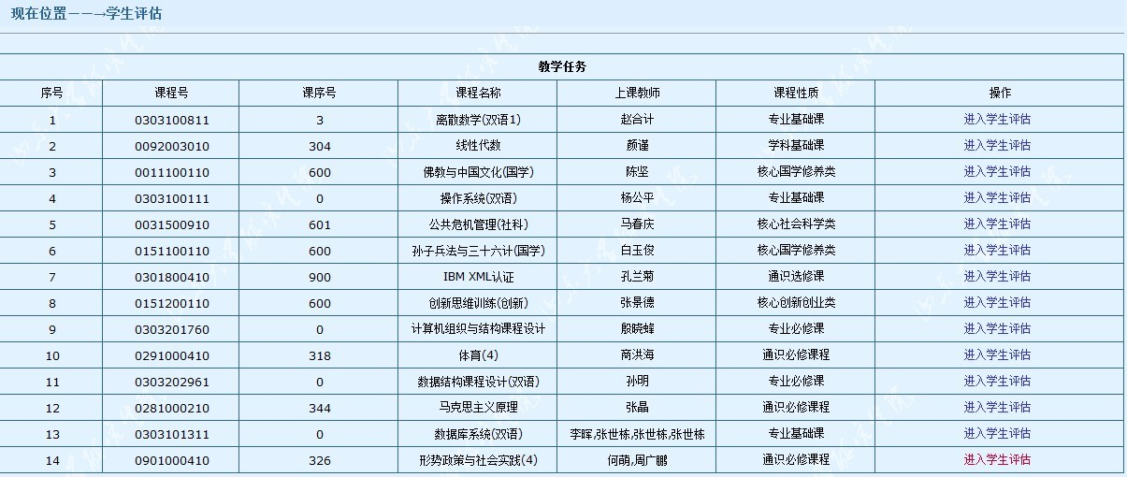
- 选择要评估的课程，点击“进入学生评估”，进入该课程所对应的实验、授课和上机任务列表界面。
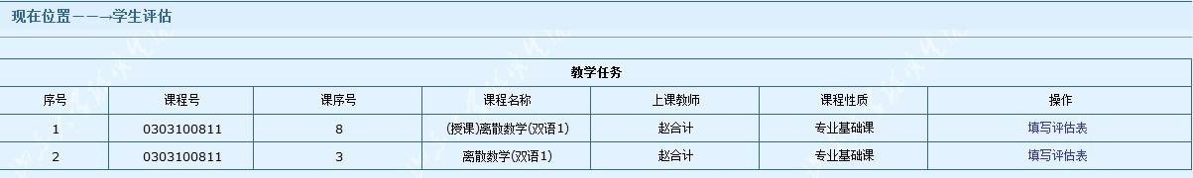
- 选择要评估的任务，点击“填写评估表”，进入该任务对应的从学期开始到现在时间上过课的老师列表。
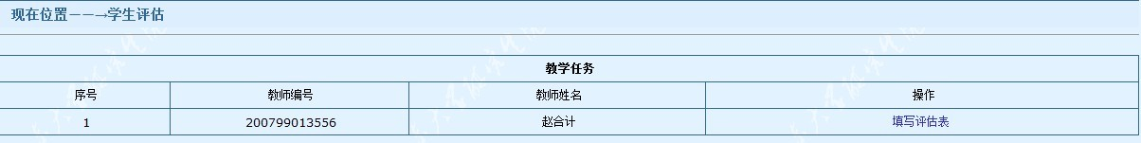
如提示“对不起，该课程不在评估时间内”，说明从学期开始到此前时间还没开此门课。
- 选择要评估的教师，点击“填写评估表”，进入填写评估表界面。
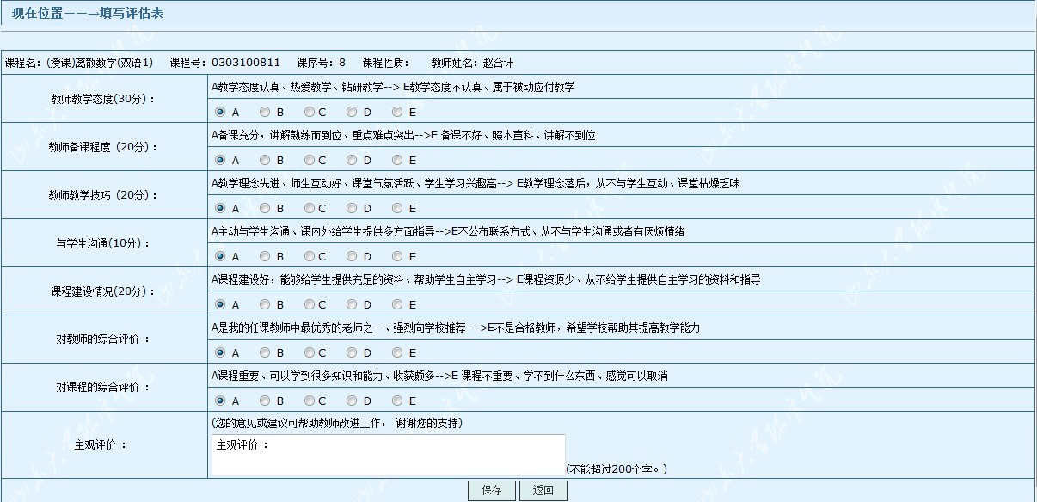
- 填写完评估表内容后，点击“保存”按钮，完成此门课程的该老师的评估。
重复以上步骤，直至完成所有选的课程都评估完。

